**НЕГОСУДАРСТВЕННОЕ ОБРАЗОВАТЕЛЬНОЕ ЧАСТНОЕ** **УЧРЕЖДЕНИЕ ВЫСШЕГО ОБРАЗОВАНИЯ** **«МОСКОВСКИЙ ФИНАНСОВО-ПРОМЫШЛЕННЫЙ УНИВЕРСИТЕТ** **“СИНЕРГИЯ”»**

|  |  |  |
| --- | --- | --- |
| **Факультет/Институт** |  | Информационных технологий |
|  |  | (наименование факультета/ Института) |
| **Направление/специальность** |  | Информационные технологии и программирование |
| **подготовки:** |  | (код и наименование направления /специальности подготовки) |
| **Форма обучения:** |  | Очная |
|  |  | (очная, очно-заочная, заочная) |
|  |  |  |

**Отчет по практической работе № 1**

|  |  |  |  |  |
| --- | --- | --- | --- | --- |
| **на тему** |  | Настройка политики безопасности в среде Windows 10 | | |
|  |  | (наименование темы) | | |
|  |  |  | | |
| **по дисциплине** | | |  | Сертификация информационных систем |
|  | | |  | (наименование дисциплины) |

|  |  |  |  |  |
| --- | --- | --- | --- | --- |
| **Обучающийся** |  | Алимбеков Эрзат Данярович |  |  |
|  |  | (ФИО) |  | (подпись) |
| **Группа** |  | ДКИП-481 |  |  |
|  |  |  |  |  |

|  |  |  |  |  |
| --- | --- | --- | --- | --- |
| **Преподаватель** |  | Жудина В.М. |  |  |
|  |  | (ФИО) |  | (подпись) |

**Москва 2025 г.**

**Лабораторный практикум 1**

Задание для выполнения:

1. **Создайте виртуальную машину в среде VirtualBox и установите на нее операционную систему Windows 10:**
   * Запустите VirtualBox, выберите "Создать" и следуйте инструкциям по созданию новой виртуальной машины.

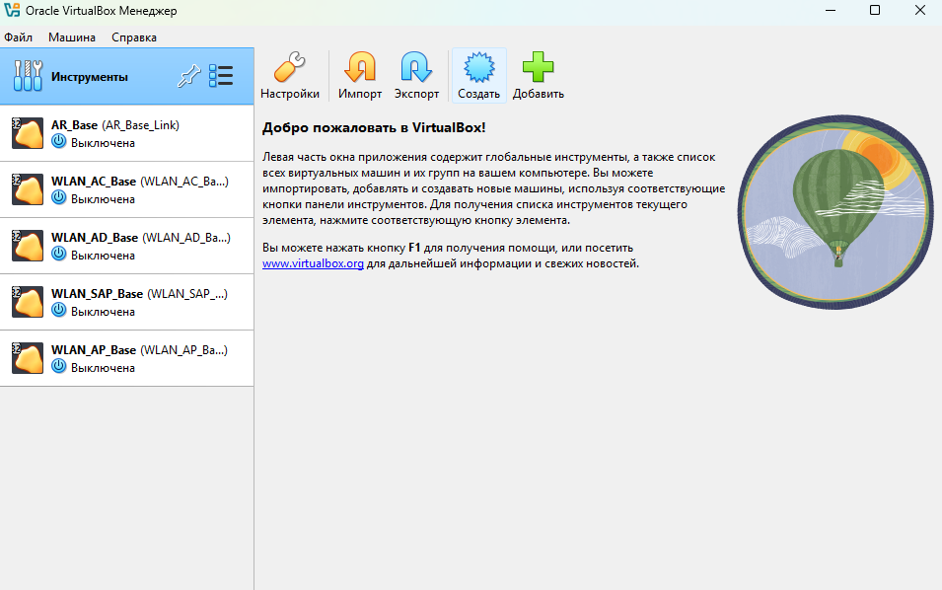

* + Установите Windows 10 из заранее подготовленного ISO-образа.

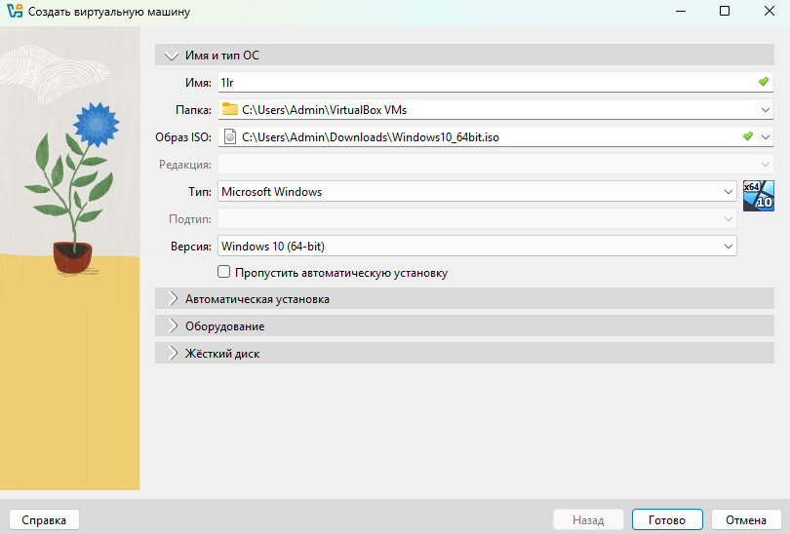

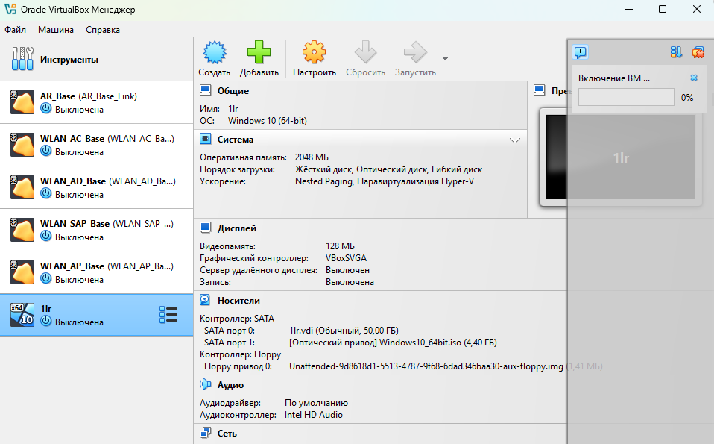

1. **Настройте локальные политики безопасности:**
   * Откройте редактор локальных политик безопасности (secpol.msc) через меню "Пуск" или командную строку.

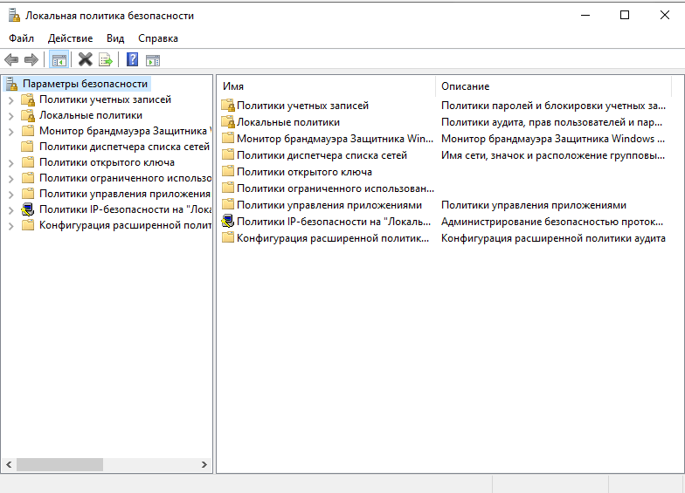

* + Перейдите в раздел «Политики учетных записей» → «Политика паролей» и задайте требования к сложности и минимальной длине пароля.

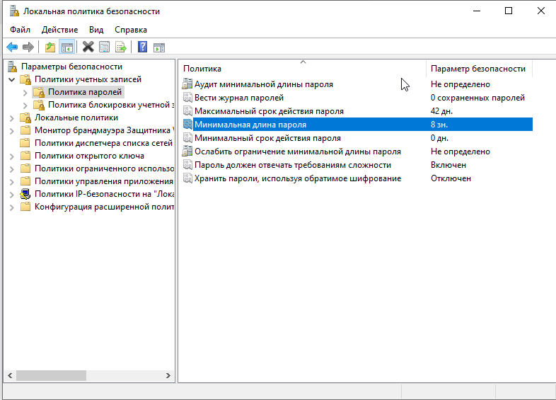

* + Перейдите в раздел «Политики учетных записей» → «Политика блокировки учетной записи» и настройте блокировку учетной записи после нескольких неудачных попыток входа.

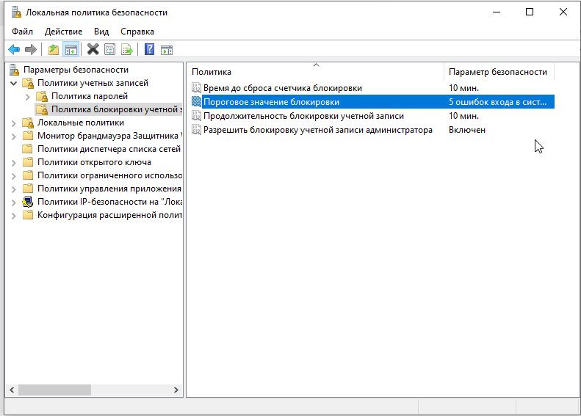

* + Перейдите в раздел «Локальные политики» → «Политика аудита» и включите аудит событий входа и изменений политики безопасности.

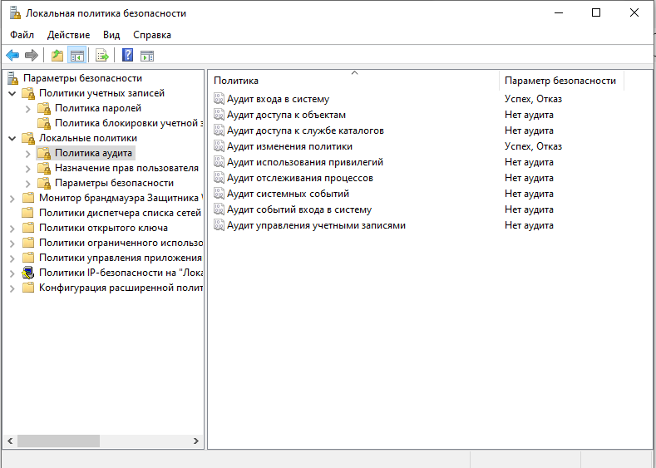

1. **Создайте две учетные записи пользователей:**
   * Через меню «Параметры» → «Учетные записи» или используя консоль управления учетными записями (netplwiz) создайте две учетные записи: а) «Администратор» с правами администратора. б) «Оператор» с ограниченными правами.

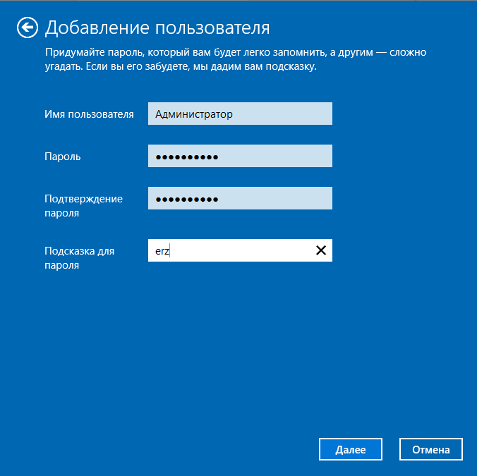

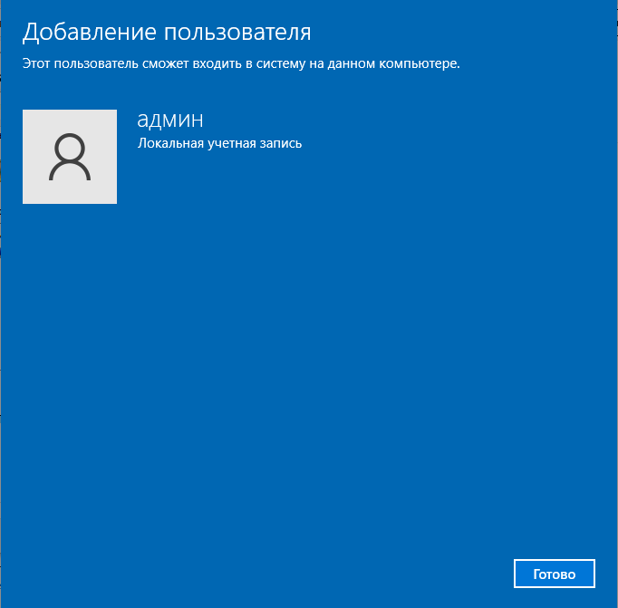

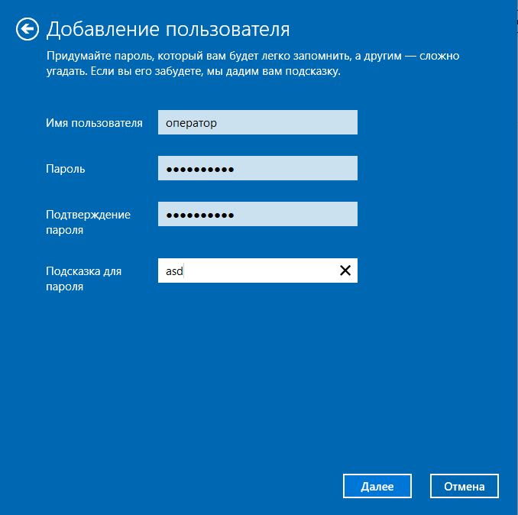

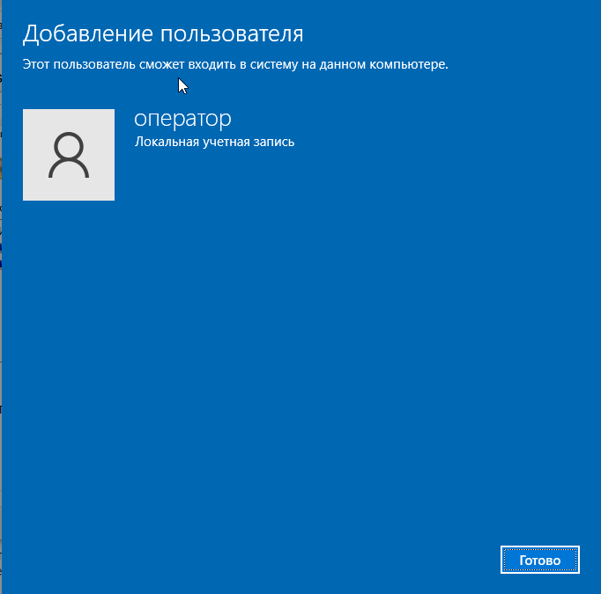

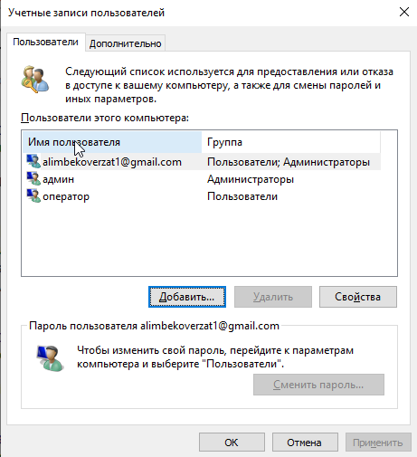

1. **Проверьте работу установленных политик:**
   * Выполните несколько попыток входа с неправильным паролем для учетной записи «Оператор» и убедитесь, что учетная запись блокируется в соответствии с настроенной политикой.

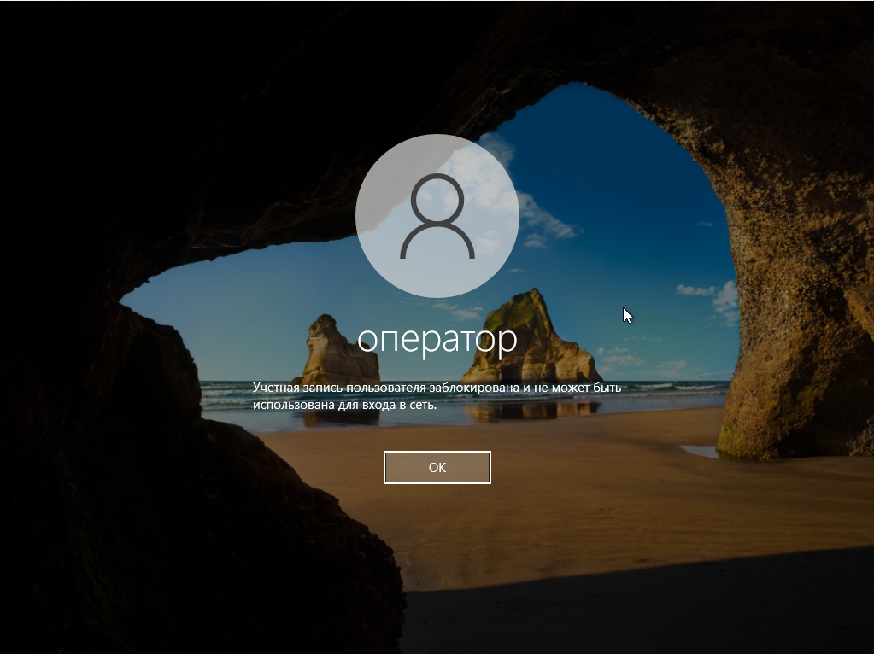

* + Проверьте журнал событий (Просмотр событий) на наличие записей аудита входа и попыток изменения политик безопасности.

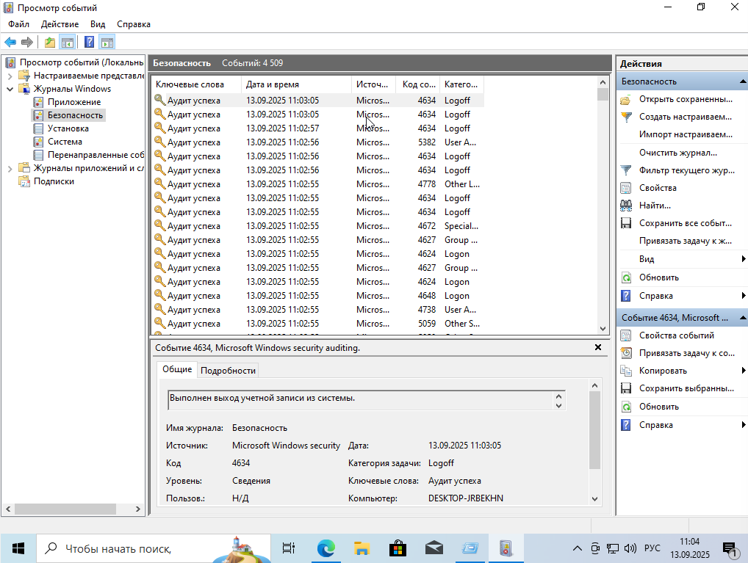

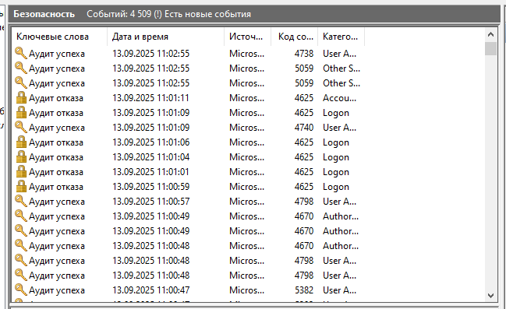

1. **Выводы**

В ходе работы ЩС Windows 10 была запущена с помощью виртуальной машины. Затем с помощью службы локальная политика безопасности были настроены политики учетных записей и блокировки. Затем с помощью службы Учетные записи пользователей были созданы две тестовые учетные записи, а затем была проведена проверка работы ранее настроенных политик.